SCRAMBLER URBAN MOTARD

Moteur Bicylindre en L, 2 soupapes par cylindre, distribution Desmodromique, refroidissement par air

Cylindrée 803 cc
Puissance 73 CV (53,6 kW) @ 8.250 tr/min
Couple 66,2 Nm (9 m/kg) @ 5.750 tr/min
Cadre Cadre treillis tubulaire
Suspension avant Fourche inversée Kayaba de 41 mm

Pneu avant Pirelli Diablo Rosso III - 120/70-ZR17

Suspension arrière Amortisseur arrière Kayaba, réglable en précharge

Pneu arrière Pirelli Diablo Rosso III - 180/55-ZR17

Frein avant Disque de Ø330 mm, étrier radial à 4 pistons avec ABS de virage Bosch de série

Frein arrière Disque de Ø245 mm, étrier flottant à 1 piston avec ABS de virage Bosch de série

Poids à sec 180kg
Poids tous pleins faits 196 kg

Hauteur de selle 805 mm
Capacité du réservoir 13,5

Équipement de série Réservoir en acier avec panneaux latéraux interchangeables en aluminium, phare avant avec feux diurne LED et couvercle interchangeable en aluminium, feu arrière LED, clignotant à LED, tableau de bord LCD à coques en aluminium interchangeables avec indication du rapport engagé, jauge à carburant, stockage sous la selle avec prise USB, ABS en courbe, couvre courroies en alluminium, moteur peint en noir avec bords des ailettes de refroidissement polies

Équipement de l'Urban Motard
Guidon bas en aluminium à section variable, selle plate personnalisée, garde-boue avant haut, roues à rayons de 17", pneus Pirelli Diablo Rosso III, plaques numéro latérales, graphiques personnalisés sur le réservoir et les carénages

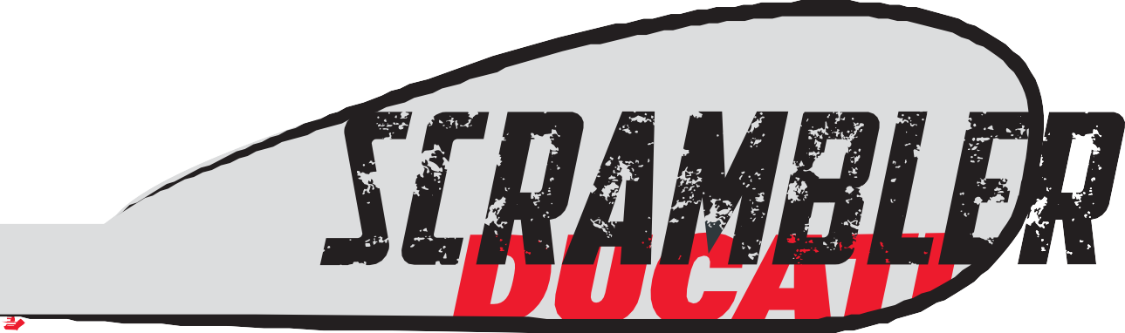

Émissions & Consommations Conforme à la norme Euro 5 – Émissions de CO2 : 120g/km – Consommation : 5,2l/100 km

Prix TTC 11 790 €
Transport compris : …€
Mise en route comprise : …€
Montant de la carte grise (en sus) : …€

35kW
VERSION

AVAILABLE

#SeDéplacerMoinsPolluer

